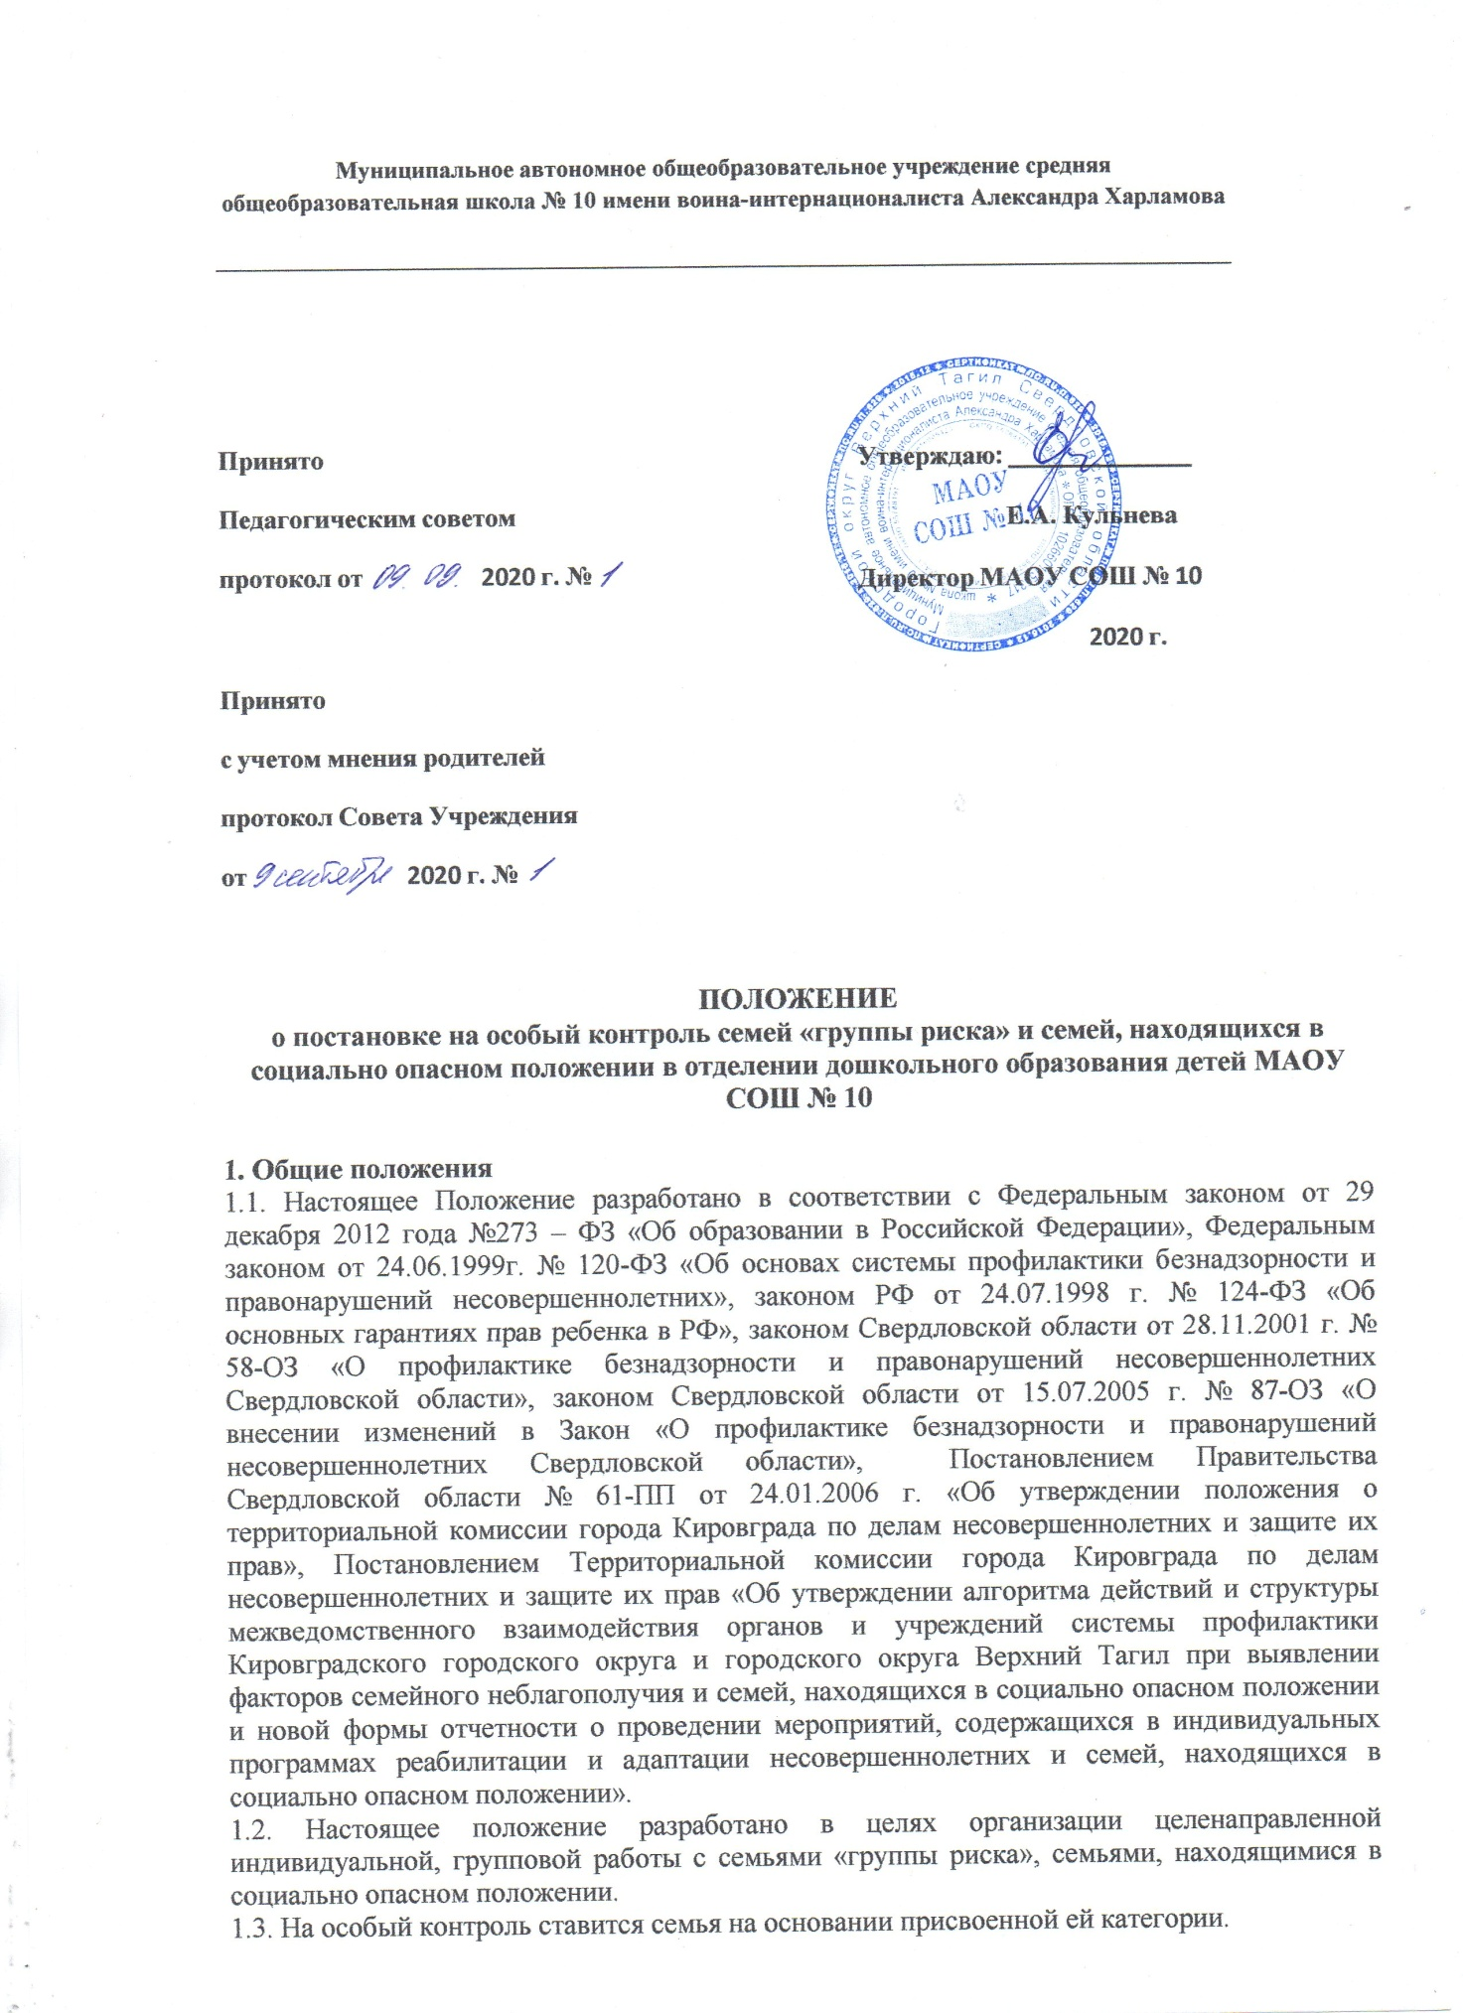

Муниципальное автономное общеобразовательное учреждение средняя общеобразовательная школа № 10 имени воина-интернационалиста Александра Харламова
_____________________________________________________________________________________

Принято  Педагогическим советом  протокол от 2020 г. №  Принято  с учетом мнения родителей  протокол Совета Учреждения  от 2020 г. № | Утверждаю: ______________  Е.А. Кульнева  Директор МАОУ СОШ № 10  2020 г.

ПОЛОЖЕНИЕ
о постановке на особый контроль семей «группы риска» и семей, находящихся в социально опасном положении в отделении дошкольного образования детей МАОУ СОШ № 10

1. Общие положения
1.1. Настоящее Положение разработано в соответствии с Федеральным законом от 29 декабря 2012 года №273 – ФЗ «Об образовании в Российской Федерации», Федеральным законом от 24.06.1999г. № 120-ФЗ «Об основах системы профилактики безнадзорности и правонарушений несовершеннолетних», законом РФ от 24.07.1998 г. № 124-ФЗ «Об основных гарантиях прав ребенка в РФ», законом Свердловской области от 28.11.2001 г. № 58-ОЗ «О профилактике безнадзорности и правонарушений несовершеннолетних Свердловской области», законом Свердловской области от 15.07.2005 г. № 87-ОЗ «О внесении изменений в Закон «О профилактике безнадзорности и правонарушений несовершеннолетних Свердловской области», Постановлением Правительства Свердловской области № 61-ПП от 24.01.2006 г. «Об утверждении положения о территориальной комиссии города Кировграда по делам несовершеннолетних и защите их прав», Постановлением Территориальной комиссии города Кировграда по делам несовершеннолетних и защите их прав «Об утверждении алгоритма действий и структуры межведомственного взаимодействия органов и учреждений системы профилактики Кировградского городского округа и городского округа Верхний Тагил при выявлении факторов семейного неблагополучия и семей, находящихся в социально опасном положении и новой формы отчетности о проведении мероприятий, содержащихся в индивидуальных программах реабилитации и адаптации несовершеннолетних и семей, находящихся в социально опасном положении».
1.2. Настоящее положение разработано в целях организации целенаправленной индивидуальной, групповой работы с семьями «группы риска», семьями, находящимися в социально опасном положении.
1.3. На особый контроль ставится семья на основании присвоенной ей категории.
1.4. Семья ставится (снимается) с особого контроля в течение учебного года по решению Совета профилактики ОДОД МАОУ СОШ № 10.
1.5. Списки семей, состоящих на особом контроле, составляются в начале учебного года и в течение всего учебного года вносятся изменения.

2. Критерии постановки на учёт
2.1. Семья, находящаяся в социально опасном положении – это семья, имеющая детей, находящихся в социально-опасном положении, а также семья, где родители (законные представители) несовершеннолетних не исполняют своих обязанностей по их воспитанию, обучению и (или) содержанию и (или) отрицательно влияют на их поведение, либо жестоко обращаются с ними.
Критериями отнесения семей к категории находящимися в социально опасном положении являются:
- неисполнение родителями (законными представителями) своих обязанностей по жизнеобеспечению детей (отсутствие у детей необходимой одежды по сезону, регулярного питания в соответствии с возрастом, отсутствие условий, в том числе санитарно-гигиенических, для воспитания, ухода за ребёнком, отказ от лечения, оставление ребёнка по месту проживания (пребывания) или на улице в возрасте или состоянии, при котором он не может самостоятельно ориентироваться и если названные обстоятельства создают угрозу жизни и здоровью ребёнка;
- наличие факторов, отрицательно влияющих на воспитание детей со стороны родителей (законных представителей) (злоупотребление алкогольной и спиртосодержащей продукцией, употребление наркотических средств, аморальный образ жизни);
- вовлечение детей в совершение преступлений и антиобщественных действий (попрошайничество, проституцию, употребление алкогольной и спиртосодержащей продукцией, употребление наркотических средств);
- жесткое обращение с детьми со стороны родителей (законных представителей) (нанесение физического, психического и морального ущерба ребёнку);
- отсутствие контроля за воспитанием и обучением детей, приводящее к нарушению прав ребёнка на образование и воспитание.
2.2. Семья «группы риска» - это семья, где родители (законные представители) несовершеннолетних в силу трудной жизненной ситуации в недостаточной мере исполняют свои обязанности по воспитанию, обучению и (или) содержанию несовершеннолетних.
Трудная жизненная ситуация – это ситуация, объективно нарушающая жизнедеятельность гражданина (инвалидность, неспособность к самообслуживанию в связи с преклонным возрастом, болезнью, сиротство, безнадзорность, малообеспеченность, безработица, отсутствие определённого места жительства, конфликты и жестокое обращение в семье, одиночество и т.п.), которую он не может преодолеть самостоятельно.

3. Организация работы
3.1. Выявление семей, находящихся в социально опасном положении:
- сообщение граждан (родителей, соседей и др.);
- по наблюдениям воспитателей, специалистов ОУ при диагностировании, администрации ОУ;
- по данным Территориальной комиссии по делам несовершеннолетних и защите их прав городского округа Кировград и городского округа Верхний Тагил, МКУ «Управление образования городского округа Верхний Тагил», отдела полиции по месту проживания.
3.2. Постановка на учёт:
3.2.1. Воспитатели в течение месяца организуют работу по проверке информации, посещают (по возможности) семью с оформлением акта, беседуют с родителями (законными представителями), ведут наблюдения за семьёй.
3.2.2. При выявлении признаков неблагополучия в семье воспитатели составляют докладную на имя руководителя ОУ с описанием проведённой работы, результатами, сообщают старшему воспитателю.
3.2.3. В течение недели, при подтверждении признаков неблагополучия в семье, готовятся документы для рассмотрения на Совете профилактики ОУ: социальный паспорт семьи, акт или карта обследования жилищно-бытовых условий, характеристика на ребёнка, представление о постановке на учёт.
3.2.4. По итогам рассмотрения материалов на Совете профилактики принимается решение о постановке на особый контроль и необходимости информирования органов и учреждений системы профилактики безнадзорности и правонарушений несовершеннолетних.
3.2.5. По решению Совета профилактики информация о семье в течение 3-х рабочих дней направляется в органы и учреждения системы профилактики безнадзорности и правонарушений несовершеннолетних: прокуратура, Территориальная комиссия по делам несовершеннолетних и защите их прав, органы опеки и попечительства, МКУ «Управление образования городского округа Верхний Тагил», органы внутренних дел, управление здравоохранения, отдел образования.
3.3. Городской учёт:
3.3.1. МКУ «Управление образования городского округа Верхний Тагил», в течение 3 рабочих дней направляет копию заключения о постановке на учёт семьи, находящейся в социально опасном положении в органы и учреждения системы профилактики для принятия решения о постановке её на ведомственный учёт и проведения с нею индивидуально профилактической работы.
3.3.2. В течение 10 дней со дня постановки семьи на учёт осуществляется подготовка межведомственного плана ИПР.
3.4. Организация системы работы с семьёй (особый контроль):
3.4.1. ОУ, получив копию заключения о постановке на учёт семьи, находящейся в социально опасном положении, в течение 3 рабочих дней со дня получения заключения принимают решение о постановке на особый контроль и об организации индивидуальной профилактической работы с нею через Совет профилактики:
- ОУ оказывает индивидуально социальную, правовую, педагогическую, медицинскую помощь семье через заинтересованные структуры;
- ОУ осуществляет социально-правовую защиту несовершеннолетних во время взаимодействия с различными организациями, ведомствами, учреждениями.
- ОУ проводит анализ работы с семьёй ежеквартально.
3.5. По окончанию учебного года на основании представленной информации принимается коллегиальное решение на Совете профилактики:
- снять семью с контроля по исправлению;
- продолжить работу с семьей на следующий учебный год;
- готовить документы в суд на ограничение либо лишение родительских прав;
- передать наблюдательное дело в школу при выпуске ребенка из детского сада.
3.6. После снятия семьи, находящейся в социально опасном положении с учёта наблюдательное дело архивируется и хранится в соответствии с законодательством об архивном деле в РФ.
3.7.Передача наблюдательного дела семьи, находящейся в социально опасном положении, осуществляется в соответствии с законодательством РФ о персональных данных.

